Mini lekce
Nakreslete čáru, která přiřadí jednotlivé řetězcové nástroje k jeho správné skupině.
kontrabas
violoncello
viola
housle
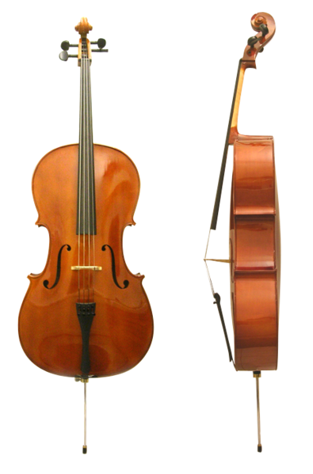
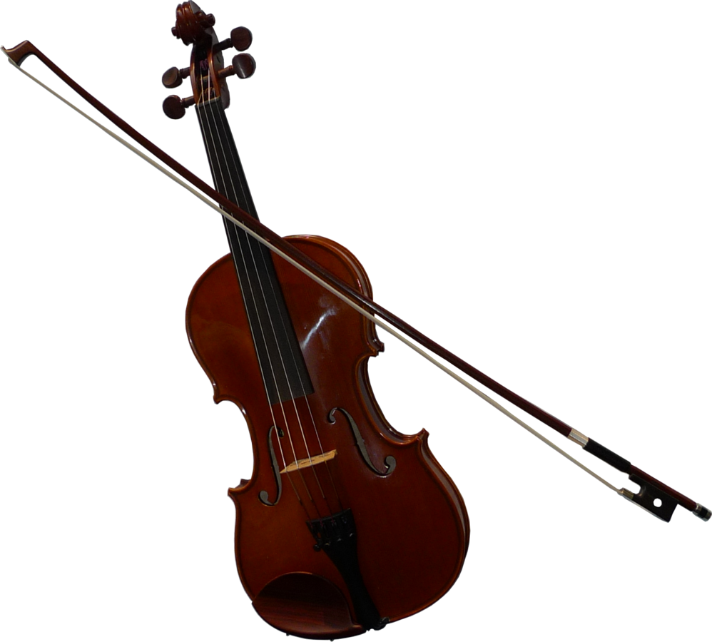

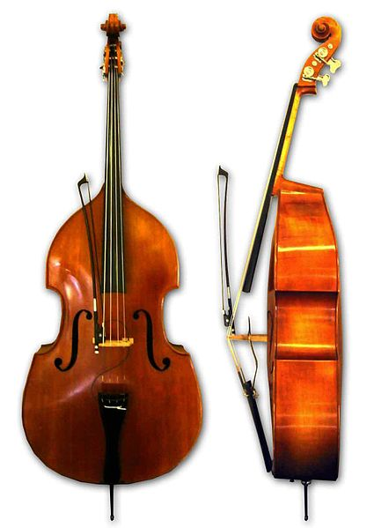
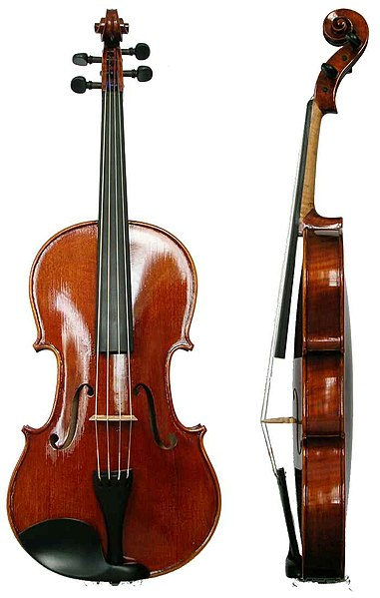

Kontrola klíčových slov

Vyberte klíčové slovo, které chcete použít v grafickém organizátoru o nástrojích.

orchestr | struny | výška | drnknutí

slovo | obraz
definice | připojení

Výzva 2 – Načrtněte nástroj
Vyberte jednu z níže uvedených aktivit:
a Nakreslete, jak by mohly být bloky SAM použity na kartonu jiného nástroje.

b Vynalezte nový nástroj pomocí SAM bloků a nakreslete ho. Můžete mu dát jméno?

Opatřete systém poznámkami
- Pojmenujte bloky
- Popište, jaká je jejich funkce

